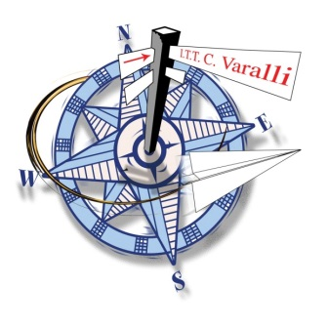

ISTITUTO D’ISTRUZIONE SUPERIORE
“Claudio VARALLI”
TECNICO TURISTICO - LICEO LINGUISTICO

OPEN DAY
VARALLI SCUOLA APERTA

Sabato 10 novembre
Sabato 15 dicembre
Sabato 19 gennaio

dalle 8.30 alle 12.30

8.30-9.00: accoglienza

9.00-12.00: lezioni nelle classi e nei laboratori; presentazione dei progetti

12.00-12.30: saluti

Via Ulisse Dini, 7 - 20142 MILANO Tel. 02.89540272 - 02.89540482 Fax: 02.89548098
Autobus e tram:79, 3, 15 MM linea 2: P.le Abbiategrasso

